Vendredi saint 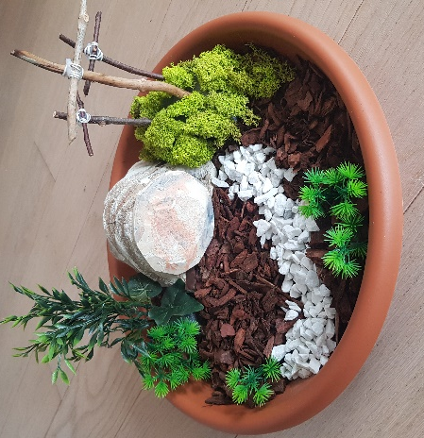  Installation du jardin Planter les 3 croix sur le calvaire et fermer le tombeau avec la pierre.  Prière en famille :  Parole de Dieu : Pilate leur livra Jésus pour qu’il soit crucifié. Jésus, portant lui-même sa croix, sortit en direction du lieu-dit le Crâne, ou calvaire, en hébreu : Golgotha. Là, ils le crucifièrent, et avec lui deux autres, un de chaque côté et Jésus au milieu. Jésus dit " tout est accompli" puis inclinant la tête il remit l’esprit. (d’après Jean 19, 16-18 ; 30) Près du lieu où Jésus avait été crucifié, il y avait un jardin, et dans ce jardin, un tombeau neuf dans lequel on n’avait encore mis personne. Comme le sabbat des juifs allait commencer, et que ce tombeau était proche, c’est là qu’ils déposèrent Jésus. (d’après Jean 19, 41-42)  « Jésus tu as beaucoup souffert, tu es mort. (silence)  Tu avais toujours fait le bien autour de toi, certains hommes ne t’ont pas accueilli, ne t’ont pas compris et ils t’ont condamné à mourir.  Pardon Jésus pour toutes les fois où moi aussi je ne te fais pas confiance, où je t’oublie lorsque je veux me débrouiller tout seul, pardon pour toutes les fois où je te fais de la peine lorsque je ne fais pas le bien que je devrais faire… » |  | Samedi saint  Installation du jardin rien à faire, c’est un jour de silence et d’attente.  Prière en famille :  Parole de Dieu : Maintenant, si notre cœur est triste, si maintenant nos yeux sont dans la nuit, c’est que le mont Sion est déserté ; là, rodent les renards. (…) Fais-nous revenir à toi, Seigneur, et nous reviendrons. Renouvelle pour nous les jours d’autrefois. (Lamentations de Jérémie 5,17-18 et 21)  C’est le grand silence sur toute la terre, Jésus aide moi à faire silence  dans mon cœur, apprends-moi à être patient.

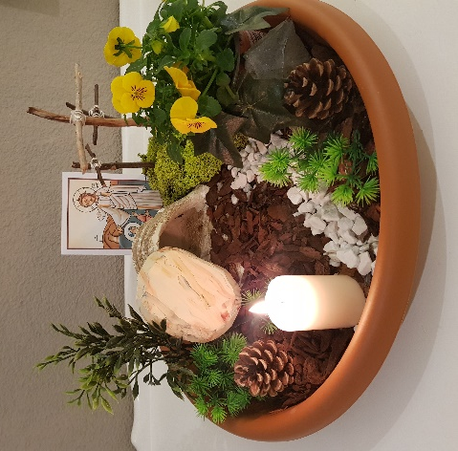  Dimanche de Pâques  Installation du jardin : ouvrir le tombeau en roulant la pierre, déposer les fleurs, allumer la bougie et déposer votre carte de prières écrite lors de la célébration de l’éveil à la foi.  Prière en famille :  Parole de Dieu :  Parole de Dieu : Le premier jour de la semaine, de grand matin, les femmes se rendirent au sépulcre, portant les aromates qu’elles avaient préparés. Elles trouvèrent la pierre roulée sur le côté du tombeau. Elles entrèrent, mais ne trouvèrent pas le corps du Seigneur Jésus. Elles ne savaient que penser lorsque deux hommes se présentèrent à elles, avec un vêtement éblouissant Ils leur dirent : "Pourquoi cherchez-vous le Vivant parmi les morts ? Il n’est pas ici, il est ressuscité". (Luc 24, 1-6)  Jésus est ressuscité, quelle grande joie ! Gloire à toi Seigneur tu as vaincu la mort. Que cette joie habite toujours nos cœurs, que l’église partage cette joie au monde entier. Moi aussi je veux être témoin de joie pour ma famille et mes amis. Il est vivant ressuscité ! Alléluia ! ... |  | Réalisation du jardin de Pâques  Et prières pour chaque jour du Triduum pascal  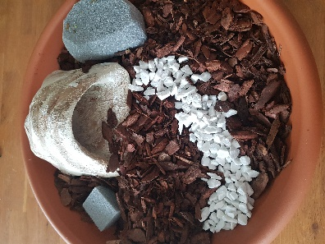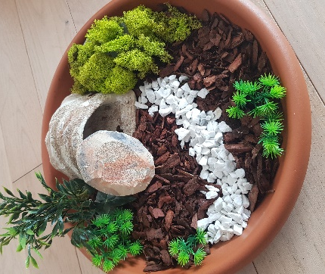  Jeudi saint  Installation du jardin dans un lieu de prière de la famille.  Déposer la grande soucoupe, les copeaux de bois et le tombeau dans la soucoupe, faire un chemin en gravier, placer les rochers, et la verdure.  prière en famille :  Parole de Dieu : La nuit même où il était livré, le Seigneur Jésus prit du pain, puis, ayant rendu grâce, il le rompit, et dit : "Ceci est mon corps, qui est pour vous. Faites cela en mémoire de moi." Après le repas, il fit de même avec la coupe, en disant : " Cette coupe est la nouvelle Alliance en mon sang. Chaque fois que vous en boirez, faites cela en mémoire de moi." (1Co11 23,25)  « Jésus tu as réunis tes amis autour d’un repas, je veux être ton ami et t’accompagner sur le chemin de ta passion. Je veux te donner toutes mes tristesses, mes peurs. Je te présente Jésus tous ceux qui souffrent aujourd’hui (nommer des personnes souffrantes que vous connaissez). Jésus garde moi dans la paix parce que tu marches avec moi…

